Apéndice No. 5

**Evaluación Final de la “Unidad 3”**

Nombre de la Escuela:_________________________________________________________

Nombre del Estudiante: ________________________________________________________

Nivel de Secundaria: ________________________ Fecha: ________________

**Instrucción:** Lea y comprenda la siguiente receta de comida.

**Receta de Pupusas de Chicharrón**

<https://www.recetasgratis.net/receta-de-pupusas-de-chicharron-22467.html>

RecetasGratis.net **pupusas de chicharrón**.

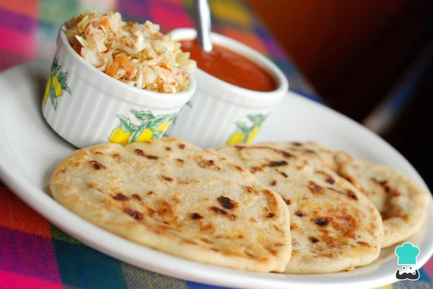

Las **pupusas** forman parte de la gastronomía típica de El Salvador, por lo que constituyen un plato muy popular en la zona. Elaborarlas en casa es mucho más sencillo de lo que parece y el resultado es espectacular. Toma nota de los ingredientes y aprende a cocinarlas.

**Ingredientes para hacer Pupusas de chicharrón:**

* 4 tazas de Harina de maíz Maseca
* 3 tazas de Agua tibia
* 1½ cucharadas de postre de Sal
* 675 gramos de Chicharrones
* 2 Tomates
* 1 Cebolla
* 1 diente de Ajo

**Cómo hacer Pupusas de chicharrón:**

**1.** Se **muele el chicharrón**, el tomate, la cebolla y el ajo para formar el relleno. Fríelo todo en una sartén con un poco de aceite. También puede mezclarse el chicharrón con queso.

**2.** Para hacer la masa para las pupusas, coge un recipiente y mezcla la harina de maíz Maseca con el agua templada. Este tipo de harina se encuentra en cualquier supermercado, no necesariamente de la marca Maseca, pues otras marcas como Minsa también la fabrican. Lo importante es que en el paquete se especifique que se trata de **harina de maíz nixtamalizada**.

**3.** Cuando tengas la masa lista, forma bolas del mismo tamaño. Pon a calentar la plancha o el comal donde harás**las pupusas**. Las bolas deben tener un tamaño aproximado al de la palma de la mano. Luego, haz un agujero en el centro, rellénala con el chicharrón y resto de ingredientes que preparaste en el primer paso, ciérrala y palméala con las manos dándole forma de tortilla (redonda).

**4.** Cuando el comal esté caliente, cocina cada una de las **pupusas de chicharrón** por ambos lados. Cuando estén listas, sírvelas acompañadas de curtido de repollo y salsa de tomate casera.